Uygunluk / Uymazlık Değerlendirmesinin yapılacağı:
Alt, üst, aralık sınır değerleri veya standartlar veya teknik şartname vb. dokümanın isimleri ve yılını belirtiniz.
Ayrıca ilgili dokümanları ekleyiniz
Durum | Belirsizlik dahil  (%95 güven aralığında k=2) |  |  | Belirsizlik hariç*  (k=0)
Durum | ☐ |  |  | ☐
1 | Belirsizlik eklemesiyle üst sınırdan küçük | 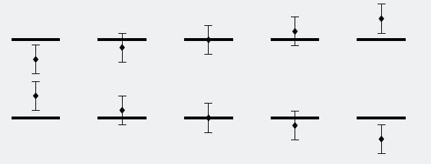 | Kabul | Üst sınırdan küçük |  | Kabul
1 | Belirsizlik çıkarılmasıyla alt sınırdan büyük |  |  | Üst sınırdan küçük |  | Kabul
2 | Belirsizlik eklemesiyle üst sınırı; |  | Kabul veya Ret **  Kabul: basit orantıyla en fazla (<) %5 geçiyor | Alt sınırdan büyük |  | Kabul
2 | Belirsizlik çıkarılmasıyla alt sınırı |  | Ret: basit orantıyla en az (≥) %5 geçiyor | Alt sınırdan büyük |  | Kabul
3 | Sonuç tam üst sınır veya alt sınır değere eşit | 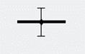 | Ret | Sonuç tam üst sınır veya alt sınır değere eşit |  | Kabul veya Ret  Kabul: Şartname sınırında “Eşit” varsa,  Ret: Şartname sınırında “Eşit” yoksa
4 | Sonuç üst sınırdan büyük ancak belirsizliğin çıkarılmasıyla belli oranda üst sınır altında kalıyor | 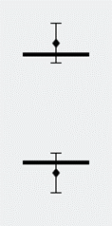 | Ret | Üst sınırdan büyük |  | Ret
4 | Sonuç alt sınırdan küçük ancak belirsizliğin eklenmesiyle belli oranda alt sınır üstünde kalıyor |  |  | Üst sınırdan büyük |  | Ret
5 | Sonuç üst sınırdan büyük ve belirsizliğin çıkarılmasıyla üst sınır üstünde kalıyor |  | Ret | Alt sınırdan küçük |  | Ret
5 | Sonuç alt sınırdan küçük ancak belirsizliğin eklenmesiyle alt sınır altında kalıyor |  |  | Alt sınırdan küçük |  | Ret

